Министерство образования Белгородской области
Областное государственное автономное
профессиональное образовательное учреждение
«Яковлевский педагогический колледж»

БИБЛИОТЕКА КОЛЛЕДЖА

БЮЛЛЕТЕНЬ НОВЫХ ПОСТУПЛЕНИЙ № 1 2026 г.

№. п/п. |  | Название | Кол-во экз.
1. |  | Булгаков М.  Мастер и Маргарита: роман|/Михаил Булгаков.–СПб : Азбука. Издательство АЗБУКА. 2026–480с. –( Мировая классика) | 1
2. | 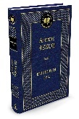  . | Чехов. А  Вишневый сад : пьесы / Антон Чехов – СПб.: Азбука, АЗБУКА–Аттикус, 2025. 320с.–(Мировая классика) | 1
3. | 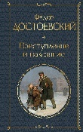 | Достоевский Федор Михайлович.  Преступление и Наказание :(роман) / Федор Достоевский – Москва :Эксмо,2026. – 592с. | 1
4. |  | Тургенев И.С  Отцы и Дети: Роман.– М :Мартин,2025. –224с.(Малая избранная классика (New)). | 1
5. | 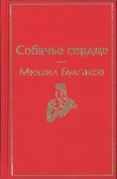 | Булгаков, Михаил Афанасьевич.  Собачье сердце/ Михаил Булгаков.–Москва :Эксмо,2025. –224с. | 1
6. |  | Некрасов,Николай Алексеевич  Кому на Руси жить хорошо. Поэмы.Лирика Н. А Некрасов– М: РИПОЛ классик, 2025– 464с. | 1
7. | 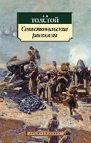 | Толстой Л.  Севастопольские рассказы /Лев Толстой.– СПб:Азбука,АЗБУКА–АТТИКУС,2023.–288с.–(Азбука–классика) | 1
8. | 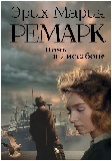 | Ремарк, Эрих Мария.  Ночь в Лиссабоне:(роман) / Эрих Мария Ремарк:–Москва: Издательство АСТ,2025.–288 с. | 1
9. | 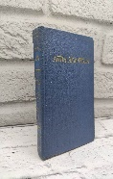  . | Ахматова А.А  Избранное/| Сост. авт. примеч И.К Сушилина–М : Просвещение,1993..320с. | 1
10. |  | Есенин.С.А  Полное собрание сочинений в одном томе–М : Издательство АЛЬФА–КНИГА, 2012–719с.: ил–(Полное собрание в одном томе). | 1
11. |  | Некрасов , Николай Алексеевич.M  Кому На Руси жить хорошо|/ Н.А. Некрасов.– Москва Эксмо,2024–256с. (Классика с разбором произведений) | 1
12. |  | Чехов, Антон Павлович  Вишневый сад:Рассказы/ А.П.Чехов.–Москва: Эксмо,2024с.–(Классика с разбором произведений). | 1
13. | 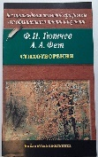  . | Ф.И.Тютьчев А.П.Фет  Библиотека Российской | 1
 |  | Итого | 13

